TALLER SEMANA 4

MARIA CAMILA PINZON CORREA
JOSE DANIEL ORTIZ RICO

PATRONES DE SOFTWARE

DOCENTE
ELIECER MONTERO OJEDA



INSTITUCIÓN UNIVERSITARIA TECNOLOGICA DE SANTANDER
INGENIERÍA DE SISTEMAS
FACULTAD DE CIENCIAS NATURALES E INGENIERIAS
BUCARAMANGA, SANTANDER
2026 - 1
INTRODUCCIÓN

Una Smart Grid (Red Inteligente) es un sistema moderno de gestión de redes eléctricas que utiliza tecnologías digitales para monitorear, analizar y optimizar la generación, distribución y consumo de energía. A diferencia de las redes eléctricas tradicionales, las redes inteligentes permiten una comunicación bidireccional entre los proveedores de energía y los usuarios, integrando dispositivos inteligentes, sensores y fuentes de energía renovable. Esto permite mejorar la eficiencia energética, reducir pérdidas en la red y facilitar la integración de tecnologías sostenibles como paneles solares y turbinas eólicas.

En este proyecto se desarrolla un Sistema de Gestión de Redes Inteligentes (Smart Grid) utilizando Spring Boot como framework principal de desarrollo. El sistema permite registrar, monitorear y administrar distintos dispositivos energéticos dentro de la red, como medidores inteligentes, paneles solares y turbinas eólicas. Además, el sistema incluye una base de datos para almacenar la información del sistema, así como la gestión de usuarios con diferentes roles, específicamente usuarios y administradores, lo que permite controlar el acceso y las operaciones dentro de la aplicación.

El sistema está estructurado siguiendo principios de programación orientada a objetos y patrones de diseño, entre los cuales se implementan Singleton, Factory Method y Abstract Factory. Estos patrones permiten mejorar la organización del código, centralizar la gestión del sistema, facilitar la creación de diferentes tipos de dispositivos energéticos y mantener una arquitectura flexible y escalable.

El objetivo principal del proyecto es desarrollar una aplicación que simule la administración de una red energética inteligente, permitiendo gestionar dispositivos, registrar información en una base de datos y aplicar patrones de diseño que contribuyan a construir un software más modular, mantenible y adaptable a futuras ampliaciones del sistema.
OBJETIVO
desarrollar una aplicación que simule la administración de una red energética inteligente mediante el uso de Spring Boot, base de datos y patrones de diseño, permitiendo gestionar dispositivos energéticos, administrar usuarios del sistema y aplicar buenas prácticas de desarrollo de software
TECNOLOGÍAS UTILIZADAS
El sistema fue desarrollado utilizando las siguientes tecnologías:
- Java
- Spring Boot
- MongoDB
- Postman
Estas tecnologías permiten desarrollar aplicaciones robustas, escalables y con una arquitectura bien organizada.
DIAGRAMA DE CLASES UML
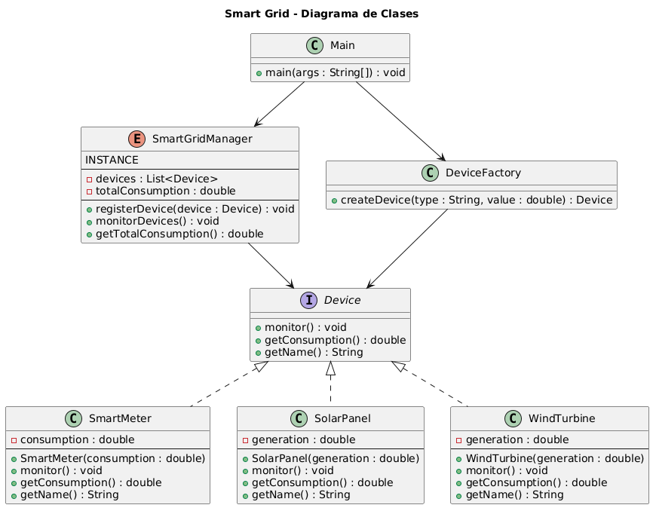
ESTRUCTURA DEL PROYECTO
La aplicación se divide principalmente en los siguientes archivos:
Modelo (Model):
Este archivo contiene las clases que representan las entidades principales del sistema y que se relacionan directamente con la base de datos. En ella se definen los atributos y estructuras de datos que representan elementos como usuarios, administradores y dispositivos energéticos dentro de la red inteligente. Estas clases también permiten mapear la información mediante el uso de JPA para almacenar y recuperar datos de la base de datos.
Repositorio (Repository):
En este archivo se gestionan las operaciones de acceso a la base de datos. Los repositorios permiten realizar operaciones como guardar, consultar, actualizar y eliminar información del sistema. Spring Boot utiliza Spring Data JPA para simplificar estas operaciones, permitiendo interactuar con la base de datos sin necesidad de escribir consultas complejas.
Servicio (Service):
El archivo de servicios contiene la lógica de negocio del sistema. Aquí se implementan las reglas y procesos que controlan el funcionamiento de la aplicación, como la gestión de dispositivos energéticos, el cálculo del consumo total y la administración de usuarios. Esta capa actúa como intermediaria entre los controladores y los repositorios.
Controlador (Controller):
El archivo de controladores se encargan de recibir las solicitudes del usuario y responder a ellas. En esta capa se definen los endpoints que permiten interactuar con el sistema, como registrar dispositivos, consultar información o gestionar usuarios. Los controladores se comunican con la capa de servicios para ejecutar la lógica del sistema.
Patrones (Patterns):
Los archivos patrones son los que incluyen los patrones seleccionados para un mejor manejo del programama. Para mejorar la organización del código y facilitar la extensibilidad del sistema, se implementan varios patrones de diseño.
ARQUITECTURA HEXAGONAL
Application
Aquí están los casos de uso del sistema, es decir, lo que el sistema puede hacer.
Los services contienen la lógica como:
- Registrar dispositivos
- Gestionar usuarios
- Consultar información
- Calcular consumo energético
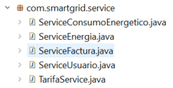
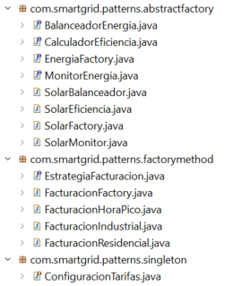
Domain
Es el núcleo del sistema. Aquí están las entidades del negocio y las reglas principales.
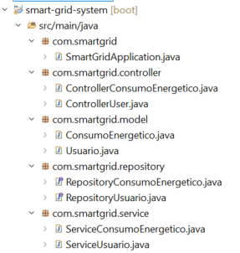
Infraestructura
Aquí están los componentes que conectan el sistema con el exterior.
- Controller → adaptadores de entrada (reciben peticiones HTTP)
- Repository → adaptadores de salida (acceso a base de datos)
- SmartGridApplication → configuración y arranque de Spring Boot
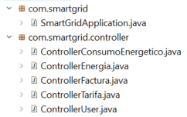
PATRON SINGLETON
El patrón Singleton es un patrón de diseño creacional que garantiza que una clase tenga una única instancia durante toda la ejecución del sistema, proporcionando además un punto de acceso global a dicha instancia. Este patrón es útil cuando se necesita centralizar la gestión de un recurso o configuración que debe ser compartida por todo el sistema.
En el proyecto Smart Grid, el patrón Singleton se implementa en la clase ConfiguracionTarifas, la cual se encarga de gestionar las tarifas base de consumo energético para los diferentes tipos de usuarios del sistema. Estas tarifas pueden variar dependiendo del tipo de usuario, como residencial, comercial o industrial, por lo que es necesario mantener una configuración centralizada que pueda ser consultada o actualizada desde diferentes partes de la aplicación.
La implementación del patrón se realiza utilizando la variante Enum Singleton, la cual garantiza que exista una única instancia de la clase dentro del sistema. Esta variante es considerada una de las más seguras en Java, ya que previene la creación de múltiples instancias, es segura en entornos concurrentes y evita problemas relacionados con serialización o reflexión.
La clase ConfiguracionTarifas mantiene internamente un mapa donde se almacenan las tarifas base asociadas a cada tipo de usuario. A través de sus métodos, el sistema puede consultar las tarifas existentes, actualizarlas u obtener la configuración completa de tarifas del sistema. De esta manera, todas las partes de la aplicación acceden a la misma configuración centralizada, garantizando consistencia en el cálculo del consumo energético.
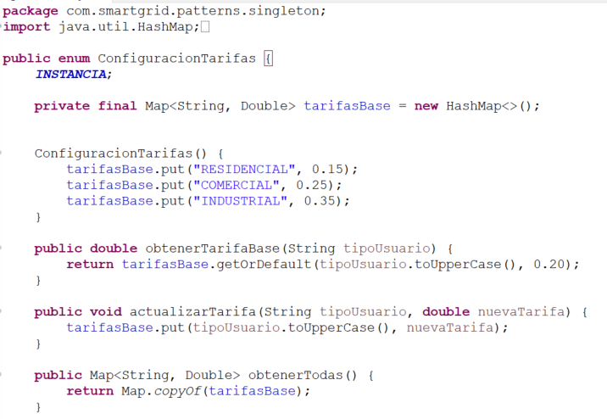
Es decir, Singleton sirve para:
- Guardar las tarifas de energía del sistema
- Definir precios para distintos tipos de usuarios
- Permitir consultar y actualizar tarifas
- Mantener una única configuración para toda la aplicación
DIAGRAMA UML
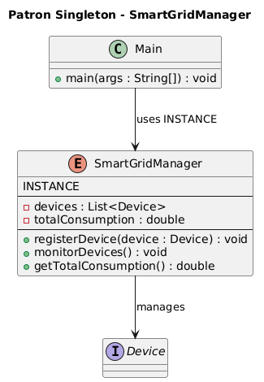
✅ Variante seleccionada: Enum Singleton
Se seleccionó la variante Enum Singleton porque es la implementación más segura y robusta en Java.
- Garantiza una única instancia en toda la aplicación.
- Es thread-safe por defecto.
- Es inmune a problemas de serialización.
- Es inmune a ataques por reflexión.
- Es más simple y menos propensa a errores.
- Es recomendada oficialmente por Joshua Bloch (Effective Java).
❌ Razones por las que no se eligen las otras 3 variantes:
- Eager Initialization: No es eficiente si el objeto es pesado y puede generar consumo innecesario de memoria
- Lazy Initialization: Puede afectar el rendimiento en sistemas con múltiples accesos, como el SmartGrid
- Double-Checked Locking: Implementación más compleja y puede generar más errores
PATRÓN FACTORY METHOD
El patrón Factory Method es un patrón de diseño creacional que permite delegar la creación de objetos a una clase especializada denominada fábrica. En lugar de crear los objetos directamente mediante el uso del operador new, el sistema utiliza un método que determina qué tipo de objeto debe instanciarse según ciertos parámetros. Esto reduce el acoplamiento entre clases y facilita la extensión del sistema cuando se requieren nuevos tipos de objetos.

En el proyecto Smart Grid, este patrón se utiliza para gestionar la facturación del consumo energético, permitiendo aplicar diferentes estrategias de cálculo dependiendo del tipo de usuario o de las condiciones de consumo. Para ello se define la interfaz EstrategiaFacturacion, la cual establece el método calcularFactura, encargado de calcular el valor de la factura a partir del consumo energético y la tarifa base.

A partir de esta interfaz se implementan diferentes estrategias de facturación, tales como FacturacionResidencial, FacturacionIndustrial y FacturacionHoraPico, cada una con su propia lógica de cálculo del costo energético.
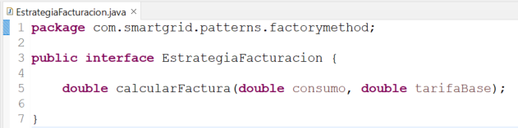
✅ Variante seleccionada: Factory Method con parámetros
La creación de estas estrategias se centraliza en la clase FacturacionFactory, la cual actúa como la fábrica responsable de generar la estrategia adecuada según el tipo solicitado. En esta implementación se utiliza la variante avanzada del patrón Factory Method basada en reflexión, lo que permite instanciar dinámicamente las clases correspondientes sin depender directamente de sus constructores.

Gracias al uso de reflexión, la fábrica puede crear objetos a partir del nombre de la clase recibido como parámetro, lo que hace que el sistema sea más flexible y extensible. Esto permite que nuevas estrategias de facturación puedan ser incorporadas fácilmente sin modificar la lógica de la fábrica ni el resto del sistema.

De esta manera, el patrón Factory Method contribuye a mantener una arquitectura más modular, facilitando la incorporación de nuevas políticas de facturación dentro del sistema de gestión de la red inteligente.

Referencias
Guru, R. (s.f.). Refactoring. Obtenido de https://refactoring.guru/es/design-patterns/singleton
patterns. (s.f.). Patterns. Obtenido de https://www.patterns.dev/vanilla/singleton-pattern/
Repsol. (11 de 09 de 2023). Repsol. Obtenido de https://www.repsol.com/es/energia-avanzar/innovacion/smart-grids/index.cshtml
Zapata, M. (21 de 06 de 2023). Platzi. Obtenido de https://platzi.com/blog/arquitectura-hexagonal/

